Semiokemikaalit

Semiokemikaalit ovat pienikokoisia orgaanisia yhdisteitä, jotka välittävät kemiallisia viestejä. Niiden avulla hyönteiset pystyvät viestimään lajinsisäisesti tai lajirajojen ulkopuolelle. Hyönteiset aistivat semiokemikaalit hajureseptorien avulla suoraan ilmasta. Hajureseptorit sijaitsevat useimmilla hyönteisillä tuntosarvien värekarvoissa. Termiä "semiokemikaali" on käytetty vuodesta 1971 asti. Merkityksensä se saa kreikan kielen sanasta "semeon", merkki tai signaali

Semiokemikaaleja on tutkittu jo 1880-luvulta lähtien. 1880-luvulla niiden kemiaa ei kuitenkaan vielä ymmärretty, mutta jo silloin osattiin houkutella naarashyönteisten avulla koiraita pyyntiansoihin. Nykyisessä muodossa tunnettua semiokemikaalitutkimusta on tehty 1950-luvulta lähtien, jolloin eristettiin ja tunnistettiin ensimmäiset feromonit. 1950-luvulta lähtien tähän päivään saakka on tunnistettu yli 3000 hyönteisten kemialliseen viestintään liittyvää semiokemikaalia. Nykyään semiokemikaalitutkimuksessa jatketaan molekyylien kartoittamista, syntetisoimista ja biosynteesien tutkimista. Ajan kuluessa tärkeäksi tutkimus osa-alueeksi on myös noussut hyönteisten neurofysiologisen aistimisen ymmärtäminen sekä ymmärrys hyönteisten hormonaalisen säätelyn vaikutuksista feromonien biosynteeseihin ja vapautumiseen. Semiokemikaalitutkimuksen käytännön tavoitteena on kehittää tuhohyönteisten torjuntaan ja valvomiseen soveltuvia metodeja ja sovelluksia. Stokesin nelikentässä semiokemikaalitutkimus sijoittuu Pasteurin neljännekseen. Tutkimus pohjautuu puhtaan kemian perustutkimukseen, mutta lopullisena tavoitteena on kuitenkin kehittää ratkaisuja käytännön tutkimusongelmiin.

Suomessa semiokemikaaleihin liittyvä tutkimus keskittyy kasvien ja metsien suojeluun. Tutkimuksissa kehitetään sovelluksia tuhohyönteisten torjuntaan ja valvontaan. Metsien ja kasvien suojeluun liittyvää tutkimusta tehdään muun muassa Joensuun ja Helsingin yliopistoissa. Maa- ja elintarviketalouden tutkimuskeskuksessa tehdään myös semiokemikaalitutkimusta. Siellä painopiste on kasvinsuojelussa.

Kemiallisesti semiokemikaaleja on syytä tarkastella sekä vaikutuksen että rakenteen pohjalta (ks. kuva 1). Vaikutuksen perusteella semiokemikaalit voidaan lajitella feromoneihin ja allelokemikaaleihin kemikaalien käyttötarkoituksen ja hyötyjän perusteella. Rakenteen perusteella semiokemikaalit voidaan jakaa 24 ryhmään funktionaalisten ryhmien mukaisesti. Semiokemikaalien kemian yhteydessä on olennaista myös tutustua käytännön sovelluksiin.

2.1.1 Semiokemikaalien kemialliset ja fysikaaliset ominaisuudet

Semiokemikaalien tietokanta Pherobase käsittää tähän mennessä noin 3000 semiokemikaalia. Suurin osa molekyyleistä on pienikokoisia ja yksinkertaisia, mutta osan rakenteet voivat olla hyvinkin monimutkaisia. Semiokemikaalien molekyylipainot vaihtelevat välillä 17-880 g/mol, mutta yleensä ne ovat helposti haihtuvia. Painavimmilla molekyyleillä on pisimmät hiiliketjut, mutta yli 550 g/mol massan omaavia semiokemikaaleja on tietokannassa alle 10 kappaletta. Semiokemikaalien hiiliketjujen pituus vaihtelee nollasta hiilestä 45 hiilen mittaisiin ketjuihin. Semiokemikaalien rakenteissa kaksoissidosten määrä vaihtelee nollasta kolmeentoista. Kaksoissidosten myötä cis-trans-isomeria on semiokemikaaleille tyypillinen ominaisuus, mutta yhdisteillä esiintyy myös paikkaisomeriaa ja optista isomeriaa.

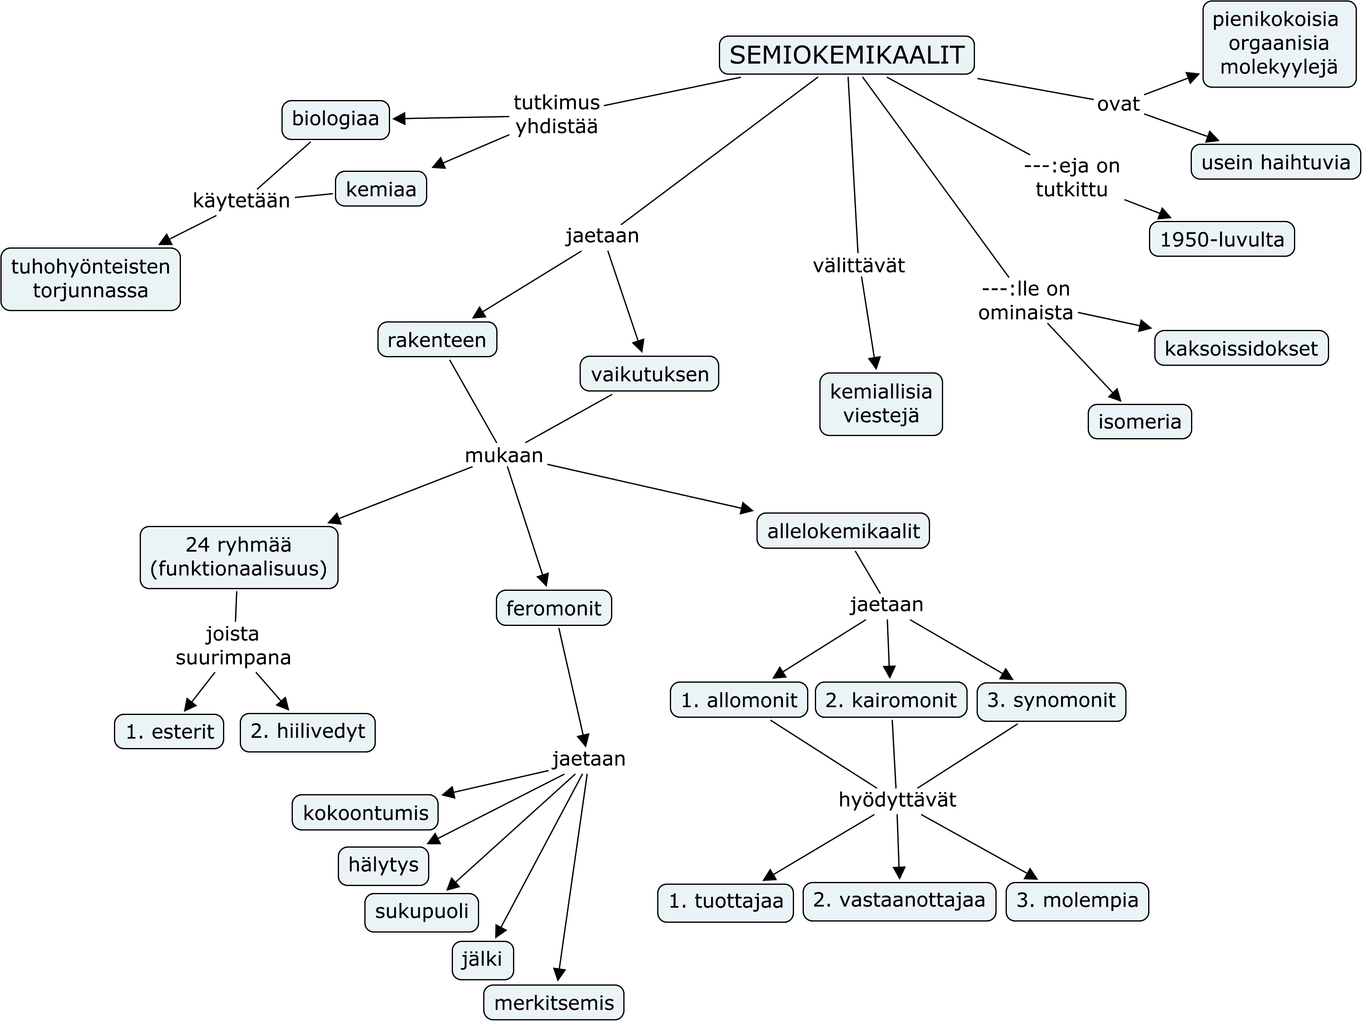

Kuva1. Käsitekartta semiokemikaalien jaottelusta ja ominaisuuksista

Semiokemikaalien jaottelu vaikutuksen perusteella

Semiokemikaalit jaetaan vaikutuksen puolesta kahteen pääryhmään: feromoneihin ja allelokemikaaleihin. Semiokemikaaleja tarkasteltaessa täytyy kiinnittää huomiota niiden toimintaan, koska sama molekyyli voi vaikuttaa yhdellä hyönteislajilla feromonina ja samanaikaisesti jollain toisella hyönteislajilla kairomonina tai allomonina. Luonnossa lajikohtainen kemiallinen viesti voi syntyä esimerkiksi tarkkojen moolisuhteiden perusteella, tietyn isomerian muodon kautta tai isomeeristen seoksien myötä.

Feromonit

Feromonit ovat yhdisteitä joita hyönteiset käyttävät saman lajikohtaiseen viestimiseen. Termi "feromoni" on saanut merkityksensä kreikan kielen sanoista ”pherein”, kantaa ja ”horman”, kiihottaa/stimuloida. Termi esiteltiin vuonna 1959 samanaikaisesti sekä Karlssonin ja Butenandtin että Karlssonin ja Lüscherin toimesta. Feromonit eroavat hormoneista niin, että hyönteiset tuottavat hormoneita endokriinisten rauhasten avulla. Ne vaikuttavat niiden tuottajaan, kun taas feromonit eivät vaikuta tuottajaan vaan toisiin yksilöihin. Feromonit voidaan jaotella vaikutuksen perusteella ainakin seuraaviin ryhmiin:

- Kokoontumisferomonit (aggregaatioferomonit): yhdisteitä, jotka lisäävät hyönteisten esiintymistiheyttä feromonin alkulähteellä.

- Hälytysferomonit: yhdisteitä, jotka stimuloivat hyönteisten pakenemiskäyttäytymistä tai puolustautumista.

- Sukupuoliferomonit (kuva 2): yhdisteitä, joiden avulla eri sukupuolet löytävät toisensa.

- Jälkiferomonit: yhdisteitä, joiden avulla sosiaalisten hyönteisten työläiset merkitsevät esimerkiksi tien ravintolähteelle.

- Merkitsemisferomonit: yhdisteitä, joilla hyönteiset merkitsee territorion rajat.
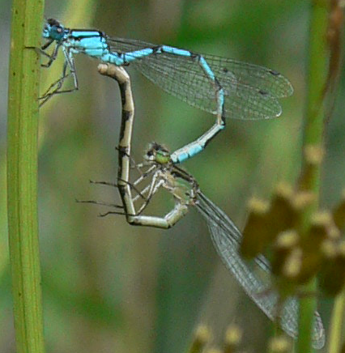
Kuva 2.2. Korennot (Miettinen, A., 2006).

Semiokemikaalien vaikutukseen vaikuttaa yhdisteen molekyylipaino. Esimerkiksi hälytysferomonien molekyylipainoista suurin osa on alle 200 g/mol. Ne haihtuvat vaaran poistuessa. Jälkiferomonien molekyylipainot ovat taas isompia. Niiden tarkoitus ei ole haihtua heti ilmaan.

Allelokemikaalit

Allelokemikaalit jaetaan allomoneihin, kairomoneihin ja synomoneihin. Allomonit ovat yhdisteluokka, jotka hyödyttävät niiden tuottajaa, mutta eivät vastaanottajaa. Luonnossa allomonit toimivat usein osana kemiallista puolustusta, esimerkiksi hyönteisten erittämät myrkyt. Saalistajat käyttävät allomoneja myös saaliin houkuttelemiseen.

Kairomonit ovat yhdisteluokka, jotka tuovat etua niiden vastaanottajalle. Termi "kairomoni" tulee kreikan kielen sanasta "kairos", opportunistinen (Nordlund et al., 1981, 18). Kairomoneista hyötyvät esimerkiksi monet pedot ja luteet, jotka löytävät saalinsa tai mahdollisen isäntähyönteisen kairomonien opastamana.

Synomonit (kreikaksi "syn", kanssa tai yhdessä) ovat yhdisteitä jotka hyödyttävät sekä niiden vastaanottajaa että niiden lähettäjää.

Semiokemikaalien jaottelu rakenteen perusteella

Semiokemikaalit ovat kemiallisen rakenteen perusteella monimuotoinen ryhmä, Pherobase tietokannassa semiokemikaalit on jaettu funktionaalisten ryhmien perusteella 24 alaryhmään.

Taulukko. Semiokemikaalien jaottelu kemiallisen rakenteen mukaan suurimmasta ryhmästä pienimpään.
Ryhmä | Luku-määrä | Funktionaalinen  ryhmä | - Perusrakenne  - Substituentit  - Ominaispiirteet
Esterit  - Karboksyyliesterit  - Asetaattiesterit  - Sykliset esterit  (ks. luku 2.1.3.1) | 430  340  75 |  | - hiiliketju (C₂-C₄₁)  - kaksoissidoksia  - isomeriaa  - rengasrakenteita (sykliset esterit )  - metyyli- ja propyyliryhmiä
- Hiilivedyt  (ks. luku 2.1.3.2) | 580 |  | - hiiliketju (C₂-C₄₅)  - tyydyttyneisyysaste  - isomeriaa  - rengasrakenteita ja aromaattisia yhdisteitä  - metyyli- ja propyyliryhmiä
- Ketonit | 400 |  | - hiiliketju (C₃-C₃₁)  - kaksoissidoksia  - isomeriaa  - rengasrakenteita ja aromaattisia yhdisteitä  - metyyli- ja propyyliryhmiä  - osassa molekyyleistä typpiatomeja rakenteessa  - usein toimivat osana kemiallista puolustusta
Alkoholit  - Prim. alkoholit  - Sek. alkoholit  - Tert. alkoholit | 210  150  30 |  | - hiiliketju (C₃-C₃₀)  - kaksoissidoksia  - isomeriaa  - rengasrakenteita  - metyyli- ja propyyliryhmiä
- Amiinit | 300 |  | - hiiliketju (C₀-C₃₂)  - kaksoissidoksia  - isomeriaa  - rengasrakenteita  - metyyliryhmiä
- Aldehydit | 260 |  | - hiiliketju (C₁-C₂₈)  - kaksoissidoksia  - isomeriaa  - metyyliryhmiä

Taulukko 1. jatkuu
- Karboksyylihapot | 210 |  | - hiiliketju (C₀-C₄₀)  - kaksoissidoksia  - isomeriaa  - metyyliryhmiä  - monet toimivat puolustuskemikaaleina
- Epoksidit | 100 |  | - hiiliketju (C₈-C₂₃)  - kaksoissidoksia  - isomeriaa  - rengasrakenteita  - metyyliryhmiä
- Fenolit | 55 |  | - hiiliketju (C₆-C₁₃)  - kloori-, nitro- ja metoksiryhmiä  - metyyliryhmiä
- Spiroasetaalit | 50 | esim. | - hiiliketju (C₈-C₁₃)  - haihtuvia  - isomeriaa
- Diolit | 40 |  | - hiiliketju (C₂-C₁₉)  - isomeriaa  - metyyliryhmiä
- Kinonit | 40 | esim. | - hiiliketju (C₆-C₁₅)  - metyyli-, etyyli-, propyyli-, vinyyli- ja metoksiryhmiä
- Dioksit | 30 | esim. | - hiiliketju (C₆-C₁₀)  - isomeriaa
- Rikkiyhdisteet | 30 | - rakenteessa –S– sidos | -
- Eetterit | 20 | - rakenteessa happisilta  –O– | -
- Furaanit | 20 |  | -
- Polyhydroksidit | 20 | - rakenteessa useita  –OH ryhmiä | - ryhmässä mm. sokerit
- Pyraanit | 15 | esim. | -
- Triolit | 5 | esim. | -
- Oksimit | 5 | esim. | -
Yhteensä | >3200

Taulukon 1 mukaan määrällisesti suurimmat rakenteelliset semiokemikaalien alaryhmät ovat esterit, hiilivedyt, ketonit, alkoholit, amiinit, aldehydit ja karboksyylihapot. Semiokemikaaleja ei voida rakenteen perusteella rajata mihinkään tiettyyn semiokemikaalien vaikutuskategoriaan, koska niitä löytyy kaikista vaikutusryhmistä.

Esterit

Esterit ovat karboksyylihappojen johdoksia, joiden funktionaalinen ryhmä on –COOR. Ne ovat tietokannan suurin semiokemikaaliryhmä ja luonnossa laajalle levinneitä. Esterit ovat hyväntuoksuisia ja –makuisia. Estereille on ominaista korkea kiehumispiste verrattuna molekyylin kokoon, mikä johtuu rakenteiden sisältämistä happiatomeista.

Semiokemikaaleissa esiintyy kolmenlaisia estereitä: karboksyyliestereitä, asetaattiestereitä ja syklisiä estereitä. Ryhmässä on myös typpeä sisältäviä yhdisteitä, muun muassa ammoniumasetaatti (C₂H₅NO₂). Esterisemiokemikaaleissa esiintyy stereoisomeriaa. Ryhmän yleisimpiä substituentteja ovat metyyli- ja propyyliryhmät.

Hiilivedyt

Hiilivetysemiokaalit ovat toiseksi suurin semiokemikaaliryhmä: niitä on noin 580 kappaletta (ks. taulukko 1). Ryhmän lyhytketjuisista hiilivedyistä (C₂-C₁₃) valtaosa on alkeeneja. Hiiliketjun pidentyessä (C₁₄-C₄₅) alkaa alkaanien esiintyminen ryhmässä kasvaa. Ryhmään kuuluu myös rengasrakenteisia syklisiä hiilivetyjä ja aromaattisia yhdisteitä, mutta vain yksi alkyyni. Ryhmässä esiintyy paljon isomeriaa, alkaaneilla useimmiten paikkaisomeriaa ja alkeeneilla optista sekä cis-trans-isomeriaa.

Ryhmän perusrakenne on yksinkertainen suora hiiliketju (C₂-C₄₅). Ryhmän kemiallinen monimuotoisuus syntyy tyydyttyneisyysasteiden, isomerian, syklisyyden ja aromaattisuuden myötä. Yleisimmät ryhmässä esiintyvät sivuketjut ovat metyyli- ja propyyliryhmiä.

Semiokemikaalien käyttökohteet

Semiokemikaalitutkimus on merkittävä tutkimusalue, jossa yhdistyy kemian ja biologian osaaminen. Semiokemikaalien tärkeä käyttökohde on tuhohyönteisten torjuminen viljelyksiltä ja varastoiduista tuotteista. Tuhohyönteisiä torjutaan semiokemikaaleilla esimerkiksi suoraan ansojen avulla. Semiokemikaaleja voidaan käyttää tuhohyönteisten populaatiokokojen kartoittamiseen laskenta-ansoissa tai houkutella niitä isoihin ansoihin, joissa ne tuhotaan. Semiokemikaaleilla voidaan myös estää hyönteisten kommunikointia keskenään nostamalla pitoisuuksia ympäristössä, jolla yritetään muun muassa vähentää hyönteisten lisääntymistä.

